ФГБОУ ВО «БГПУ» им. М. Акмуллы

Центр развития одаренности школьников

**ЗАДАНИЯ**

**по МАТЕМАТИКЕ**

**для учащихся 8 класса**

1. В равнобедренном треугольнике угол при вершине равен ${20}^{0}$. Доказать, что имеет место равенство $a^{3}+b^{3}=3ab^{2}$, где $a$- основание треугольника, $b$- боковая сторона.

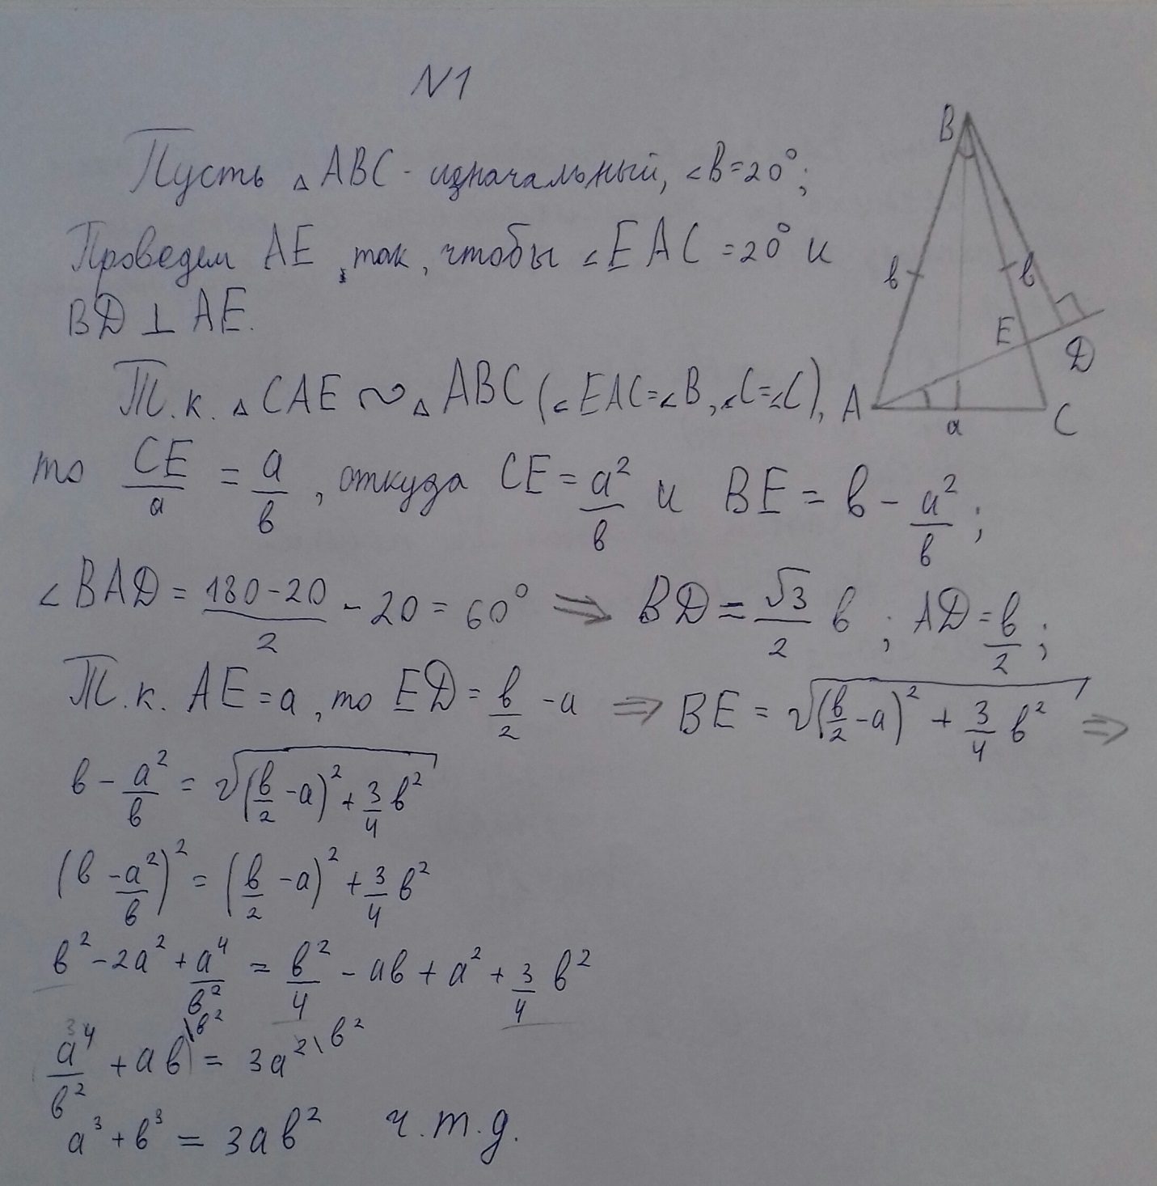

1. Доказать, что квадратное уравнение $a^{2}x^{2}+\left(b^{2}+a^{2}-c^{2}\right)x+b^{2}=0$ не может иметь действительных корней, если $a+b>c$ и $\left|a-b\right|<c$.

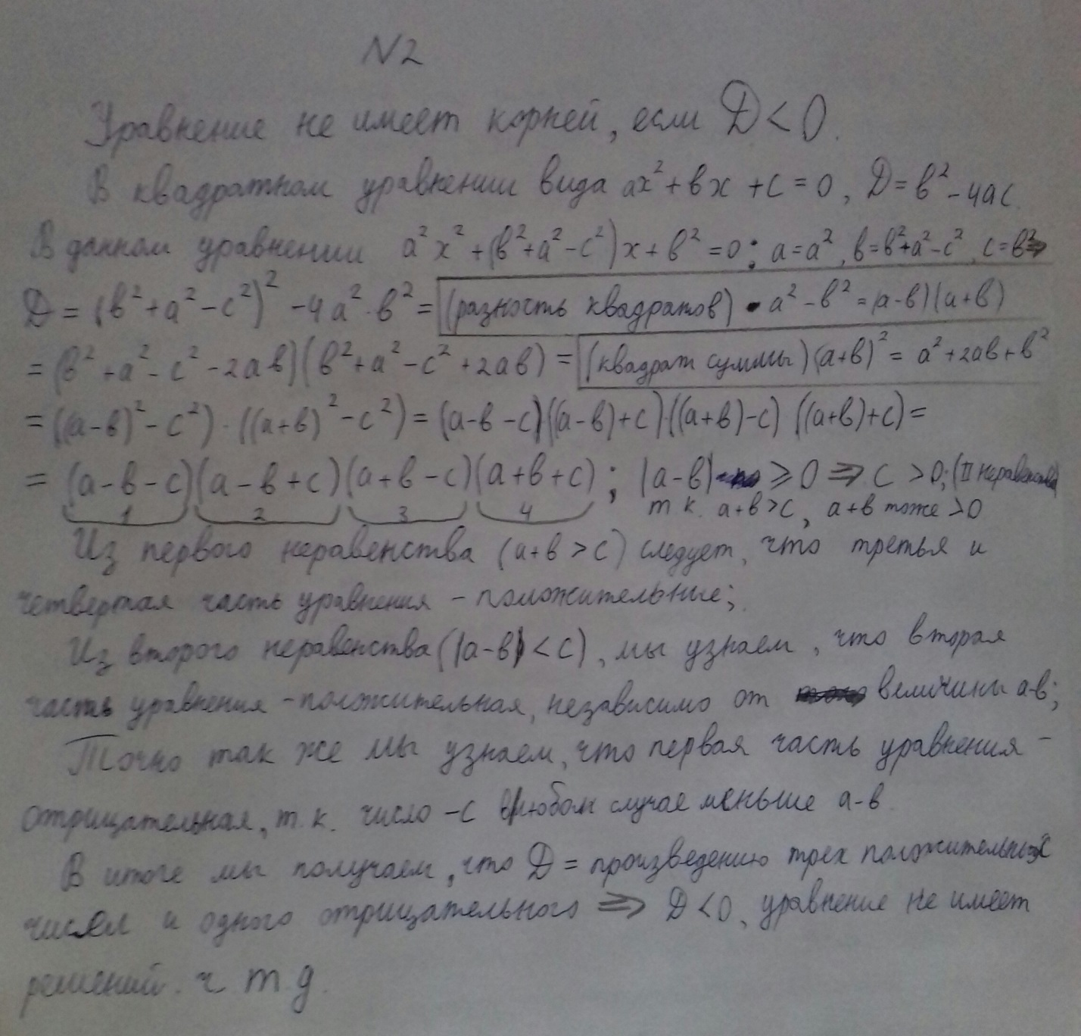

ВЫПОЛНИЛ

Фамилия **Сагадиев**

Имя **Динар**

Отчество **Рустемович**

Класс **8Б**

Школа **Школа-интернат № 1**

Город (село) **г. Туймазы**

Район **Туймазинский**

Ф.И.О. учителя **Хуснутдинова Насима Камилевна**